ЛГС-240 |  | Гимнастические кольца
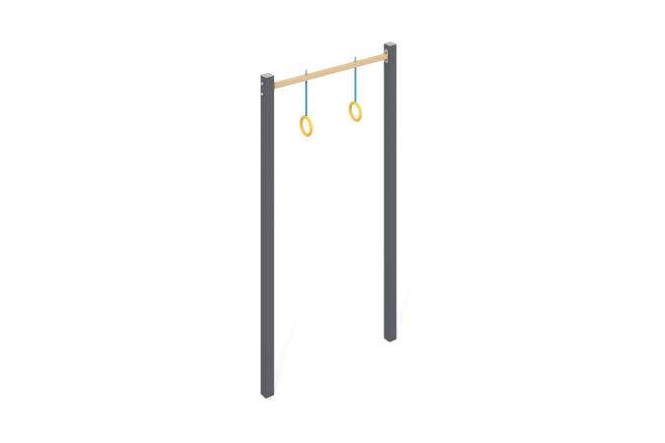

Размеры, мм: | 80x1330x2500 | Вес, кг: | 46.669
Характеристики материалов
Материалы: металл, порошковая краска.
Конструкция состоит из:
Труба профильная 80х80х3 (стойки)
Труба профильная 40х40х2(перекладина)
Открытые части профильных труб закрыты пластиковыми заглушками;
Все имеющиеся металлические детали окрашены порошковой полиэфирной краской:
Стойки окрашены краской ;
Перекладина окрашены краской ;
Комплект крепежа оцинкованный.
Бетонируется на глубину 500 мм.
Комплектация:
Стойка – 2 шт.
Перекладина – 1 шт.
Комплект гимнастических колец – 1 шт.
Комплект крепежа – 1шт.
Комплект заглушек – 1 шт.

